**Конспект совместной деятельности для детей старшего дошкольного возраста**

**с задержкой психического развития.**

**«Леса России»**

**Задачи:**

Коррекционно-образовательные:

- Уточнять, закреплять и систематизировать знания детей о деревьях.

- Закрепить знания о пользе деревьев;

-Совершенствовать навыки пространственной ориентировки и зрительно-моторной функции;

-Обучать связному, последовательному составлению ответов на поставленный вопрос;

- Формировать навыки профилактики нарушения осанки;

Коррекционно-развивающие:

-Развивать целостное восприятие, память, внимание;

-Развивать тонкую моторику и глазодвигательные функции;

-Развивать связную речь, обогащать и активизировать словарь детей по теме;

-Развивать логическое мышление. Творческое воображение, зрительное внимание;

Коррекционно-развивающие:

-Воспитывать интерес и любовь к родной природе;

-Воспитывать у детей умение работать в коллективе;

-Формировать положительную установку на участие в совместной деятельности, инициативность.

**Используемое оборудование:** Мультимедийная установка, модели листьев, тактильные мешочки, аудиозаписи «Голоса природы», линейки, бельевые прищепки.

**Предварительная работа:** Рассматривание деревьев на прогулке, экскурсии в ближайший парк, просмотр видеоматериалов о лесе, дидактические игры, разучивание стихов, отгадывание загадок по теме, прослушивание аудиозаписей «Голоса леса», продуктивная деятельность детей.

**Ход занятия:**

**Воспитатель:** Ребята, давайте вспомним в какой стране мы живем? Да, мы живем в России. Наша страна очень большая и красивая. На свете очень много красивых стран. Одни страны славятся своими горами, другие знамениты своими пустынями, а Россия славится своими лесами. А, что растет в лесу, вы знаете?

**Ответы детей.**

**Воспитатель:** Да все верно, в лесу растут травы, цветы, и, конечно же, деревья. Скажите, а какие же бывают деревья?

**Ответы детей:** лиственные и хвойные.

**Воспитатель:** Что растет на лиственных деревьях? Назовите мне эти деревья.

**Ответы детей.**

**Воспитатель:** Лес, где растут только эти деревья, называется хвойным. А сейчас назовите мне хвойные деревья.

**Ответы детей.**

**Воспитатель:** Верно, молодцы. Лес, в котором растут ели и сосны, называется хвойным.

Давайте представим, что мы идем в лес. Какое время года сейчас в лесу? А в это время года листья на деревьях уже есть?

**Ответы детей.**

**Воспитатель:** Да, на деревьях в лесу листочки еще не появились, а у меня они есть, и я хочу предложить вам помочь весне быстрее одеть деревья в листочки.

Сейчас на экране будет появляться дерево без листьев. Я вам прочитаю загадку, вы ее отгадаете, и отнесете к дереву нужные листочки. И, если вы все сделаете правильно, деревья станут нарядными и красивыми.

1. Величавый и могучий,

Он растет на склоне кручи,

Зубчатой своей листвой

Укрывает в летний зной.

(дуб)

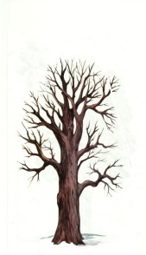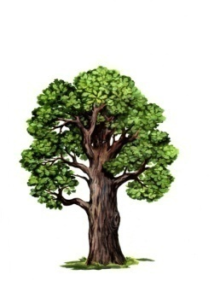

2. Клейкие почки,

Зеленые листочки,

С белой корой,

Стоит под горой.

(береза)

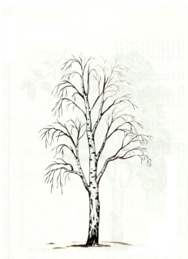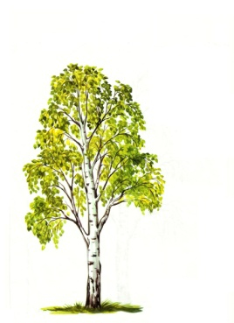

3. Письмами летят крылатки,  
На дорожки и площадки.  
И не знает почтальон,  
Для кого их пишет ...   
(Клён)

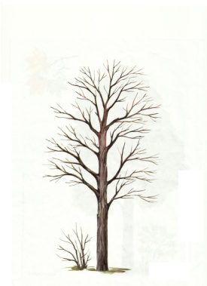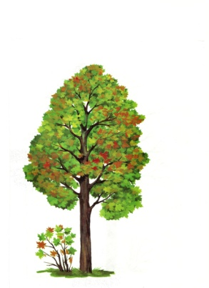

4. Что за дерево стоит –

Ветра нет, а лист дрожит?

(Осина)

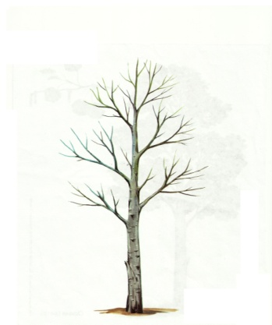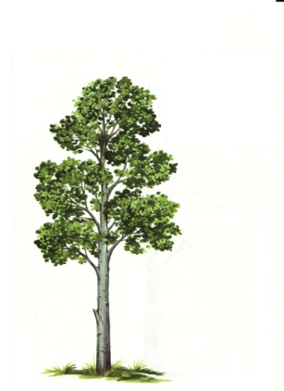

**Воспитатель:** Посмотрите, какие нарядные деревья у нас получились, но есть деревья, которые и зимой и летом, остаются одинаково красивыми. И вы, их, конечно, тоже знаете, но чтобы их вспомнить, послушайте еще загадки:

1. Что же это за девица –

Не швея, не мастерица,

Ничего сама не шьет,

А в иголках целый год?

(ель)

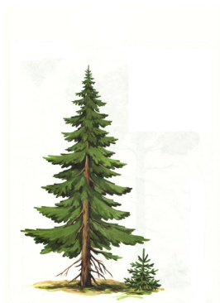

2.У меня длинней иголки,  
Чем у елки.  
Очень прямо я расту,  
В высоту.  
Если я не на опушке,  
Ветки – только на макушке.  
 (Сосна)

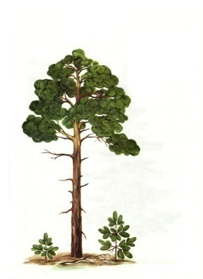

**Воспитатель:** Молодцы, вы очень хорошо справились с заданием, посмотрите, какие нарядные деревья у вас получились… Я знаю, что вы знаете стихотворение о деревьях, давайте расскажем его нашим гостям.

**Дети читают стихотворение:**

1.- Я у мальчиков спросила:

-Это что за деревце?

Говорят они: осина,

Только мне не верится.

2. Даже елки мы вначале

От сосны не отличали,

Раз торчат иголочки,

Значит это елочки.

3.А когда на ветку ели

Мы получше поглядели,

Оказалось, что она

Не такая, как сосна.

4. Мы в своей тетрадке синей

Нарисуем все листы

И не скажем об осине:

Ах, береза, это ты!

5. Погляжу на дерево,

И скажу уверенно:

Это липа, это клены,

А вот это-дуб зеленый!

**Воспитатель:** Замечательное стихотворение! А, как вы думаете, откуда вырастают деревья? Выходите на ковер, выбирайте себе место, присядьте, и представьте, что вы растете, как дерево, медленно тянетесь к солнышку.

Гимнастика.

Вот какие замечательные деревья у нас выросли, а как называются ваши деревья?

**Ответы детей:**

**Воспитатель:** А теперь подходите к столам, и мы с вами посадим необычные деревья. Что вы видите перед собой? (линейки и прищепки). Представьте, что линейка-это ствол, а прищепки-ветки. Вы сейчас прикрепите прищепки к линейке так, чтобы получились деревья.

**Дети выполняют задание.**

**Воспитатель:** Молодцы, отлично справились с заданием, а теперь давайте отдохнем. Садитесь удобнее и давайте подышим свежим лесным воздухом.

**Звучит музыка, входит Фея леса.**

-Здравствуйте, ребята! Я лесная фея. Я услышала, что вы говорили о лесе, и решила заглянуть к вам в гости. А знаете ли вы, какую пользу лес приносит людям?

**Ответы детей:**- Лес даёт ценный строительный материал — брёвна, доски. Из них строят дома. Из дерева изготовляют мебель, из дерева делают, карандаши, бумагу. Лес снабжает человека пищей; грибами, ягодами. Лес-дом для птиц, зверей. В лесу растет много лекарственных растений.

**Фея**: - Молодцы, как много о лесе вы знаете! А я к вам пришла не с пустыми руками, в этой корзинке я принесла вам подарки из леса. Попробуете, угадать, что я спрятала для вас в волшебные мешочки?

-Липовый мед;

-Лесные орехи;

-Сушеные грибы;

-Сушеная ромашка.

Взрослый дает детям, понюхать, потрогать. Дети отгадывают, что спрятано в мешочках.

**Фея**: Видите, как много подарков дарит нам лес, а мы должны его беречь и защищать.

Давайте вспомним, как правильно вести себя в лесу.

**-слайды.**

Молодцы!

Деревья в лесу растут на земле, по земле бегают животные и насекомые, над лесом раскинулось бескрайнее синее небо, в лесу часто встречаются веселые ручейки и даже большие лесные озера. Вы знаете их обитателей? Я хочу это проверить, и предлагаю поиграть в игру. Я буду бросать мячик, и называть слова земля, вода, небо, а вы называть тех, кто живет на земле, плавает в воде, и летает по небу.

**Игра:** **«Земля, вода, небо»**

**Фея:** Мы с вами отдохнули, а теперь последнее задание: вспомните, какие пословицы и поговорки о деревьях вы знаете.

**Дети:**

1.Сосна кормит, а липа обувает.

2. Нам что ни дуб-то тулуп, что не сосенка-то избенка.

3. От яблони - яблоки, а от сосны-шишки.

4. Ель не сосна, шумит неспроста.

5.Сосна там красна, где росла.

6. Не беречь поросли, не видать и деревца.

Ребята, какие вы молодцы! И на память о нашей встрече, я хочу подарить вам лесные подарки ( корзинка с орешками и грибочками). Прощается, уходит.